Содержание:
1. Введение ……………………………………………………………2
2. Актуальность опыта ………………………………………………3
3. Теоретическое обоснование опыта…………………… ………....3
4. Педагогическая идея ………………………………………………4
5. Цели и задачи педагогической деятельности……………………4
6. Новизна…………………………………………...………………… .5
7. Практическая значимость………………………………………….5
8. Организация образовательного процесса………………………...6
9. Длительность и этапы работы……………………………………...6
10. Содержание…………………………………….. …………………...7
11.Результативность………………………………................................19
12.Список литературы………………………………………………….21
Приложение:
1. Приложенᠶие№1 Песня «Петь приятно и удобно»
2. Приложенᠶие №2 Дидактические игры ( 1-2 класс)
3. Приложенᠶие №3 Дидактический материал для изучения нотной грамоты ( 1-2 класс)
4.Приложенᠶие№4 Музыкальные загадки
5. Приложенᠶие№5 Песенки – распевки
6. Приложение №6 Артикуляционная гимнастика В.В. Емельянова
7. Приложение №7 Стихи для ритмодекламации
8.Приложение №8 Нотная грамота. Ребусы ( 3-4 класс)
9. Приложение №9. Разноуровневые тесты и задания.
10. Сценарий внеклассного мероприятия «Счастливый случай»
11.Сценарий внеклассного мероприятия «Весёлые нотки»

1. Введение
Музыка - великая глыба общечеловеческой
культуры. Она, как и литература,
помогает воспитывать человека,
формировать его характер.
Г.Р. Ширма
Музыкальное воспитание является неотъемлемой частью современного процесса образования и представляется востребованным в создании такой образовательной среды, в которой ученик будет с радостью и без лишней физической и психической нагрузки усваивать огромный объем учебного материала, включенного в современные программы. Ещё древние греки говорили, что образование должно напоминать праздничную церемонию, где есть что посмотреть и что послушать. И подчас именно музыка является комплексом средств, приемов, позволяющих разнообразить учебные занятия по любым учебным дисциплинам.
Сфера деятельности музыки распространяется как на здоровых детей, так и на детей с особыми образовательными потребностями. В современном Казахстане музыкальное образование подрастающего поколения, и в том числе детей с особыми образовательными потребностями осуществляется в основном через уроки музыки и кружковую работу. Значимость музыкального образования для каждого ребёнка, и в особенности для детей с особыми образовательными потребностями, определяется тем , что она формирует интеллектуальные и нравственные качества, стимулирует творческие способности, способствует социализации. Более того, для детей, имеющих проблемы в развитии, музыка представляет альтернативный вариант сферы деятельности, в которой они смогут самореализоваться.
Включая детей с ограниченными возможностями здоровья в активную деятельность на уроке и внеурочную деятельность, мы даем им шанс быть в равными со своими здоровыми сверстниками. Все дети, независимо от наличия специальных музыкальных способностей, имеют возможность научиться слушать и понимать музыку. Пение в общем хоре, сольные выступления на концертах не только развивают музыкальные способности таких учащихся, но и позволяют им почувствовать себя важной, значимой частью единого коллектива.

2.Актуальность
Музыка - это искусство прямого и сильного эмоционального воздействия, т.к. в нем определены человеческие эмоции. Еще с самых древних времен для воспитания подрастающего поколения использовалась музыка. Считалось, что музыка способствует развитию полноценной личности, поэтому всегда музыкальные занятия были в почете.
Музыка эмоциональна по своей сущности, по своему непосредственному содержанию. Благодаря столь замечательной особенности она становится, по выражению Б. М. Теплова, "эмоциональным познанием" и дает ни с чем несравнимые возможности для развития эмоциональной сферы человека в любом возрасте, особенно в детском и подростковом. Именно это определяет обязательность музыкальных занятий в общеобразовательной школе для всех детей, проявляющих или не проявляющих музыкальные данные, интересующихся или не интересующихся музыкой, умеющих или не умеющих слушать музыку.
Исходя из вышесказанного, актуальность опыта обусловлена :
- необходимостью создания условий для полноценного развития творческих способностей каждого ребёнка;
- организацией процесса развития музыкальных способностей через использование на уроке музыкально – дидактических игр и упражнений, с учётом изменение возрастных ступеней;
- внедрение новых образовательных технологий;
- обучением детей навыкам и умениям в области восприятия музыки и пения, ритмическим движениям под музыку.
3.Теоретическое обоснование опыта
Изучение мировой литературы и практические наработки показывают, что музыкальное образования детей должно быть системным и включать в себя такие виды музыкальной деятельности как слушание и анализ музыкального произведения, исполнение песенного материала с соблюдением средств выразительности ( скорость звучания, динамические оттенки, правильность ритмического рисунка и т.д.),развитие моторики через различные разминки, ритмические упражнения.
Это будет способствовать полноценного личностному росту ребёнка и выражаться в развитии эмоциональной сферы, в повышении навыков саморегуляции и самоутверждения, повышения уровня самооценки и уровня самореализации.
Но все – таки самый важный элемент музыкальных занятий – это возможность социализации. Песни, танцы, игры позволяют детям активно учиться по -новому в доступной и интересной для них формы. Занятие музыкой позволяет создать ситуацию успеха.
4.Педагогическая идея
Разработать систему форм и методов для развития личностных и творческих способностей учащихся, в том числе учащихся с особыми образовательными потребностями для обеспечения успешной самореализации и социализации.
Музыка для детей является тропинкой в мир чувств и эмоций, где они могут чувствовать себя раскованно и комфортно. При прослушивании музыки создается атмосфера релаксации и самоудовлетворения; при исполнении песни – свобода выражения собственных эмоций по отношению к произведению.

5. Цели

Через групповую и индивидуальную работу развивать у детей целостное представление о музыкальном искусстве, способствовать приобретению ими опорных, ключевых знаний, умений и навыков музыкальной деятельности, в своей совокупности обеспечивающей базу для дальнейшей самореализации и приобретения опыта социализации в условиях школы.
Задачи развития творческих способностей учащихся:
- увлечь музыкой, привить интерес и любовь к ней, научить ценить ее красоту, развить эмоциональную сферу учащихся, вызвать эстетический отклик на музыкальные произведения, чувство сопереживания музыкальным образам;
- развить музыкально-образное мышление, обогащать музыкальные впечатления;
- заложить основы творческих музыкальных способностей, практических умений и навыков в процессе исполнения, слушания и сочинения музыки (импровизации), движения под музыку ;
- развить музыкально-эстетический вкус и потребность в творческой активности;
Коррекционные задачи для детей с ООП:
- воспитание уверенности в своих возможностях;
- нормализация психических процессов и свойств: памяти, внимания, мышления;
- тренировка двигательного аппарата: развитие свободы движения, снятие мышечного напряжения, улучшение ориентировки в пространстве, координации движения;
- исправление речевых недостатков: невнятного произношения, проглатывания окончания слов.
6. Новизна
Нᠶовизнᠶа опыта состоит в том, что с помощью данной системы работы, на стандартном уроке музыки, используя формы групповой и индивидуальной работы, используя различные виды музыкальной деятельности можно достичь не только образовательных целей, но и развивать природные способности и личностные качества каждого ребёнка. А так же выполнять коррекционные задачи путём дифференцированного подхода к ученикам с ООП .
Современᠶнᠶые педагогические технᠶологии помогают мнᠶе
-создавать условия для обеспеченᠶия активнᠶой практической деятельнᠶости
каждого ученᠶика;
- включать каждого ученᠶика в активнᠶую работу, нᠶаправленᠶнᠶую нᠶа развитие навыков исполнения, слушания, восприятия музыкальных произведений;
- целенᠶаправленᠶнᠶо и эффективнᠶо использовать различнᠶые приёмы и методы, для развития мотивации к учебному процессу, развитию познᠶавательнᠶых способнᠶостей и инᠶтересов учащихся к предмету.

Для реализации поставленᠶнᠶых задач использовались следующие методы:
- педагогическое нᠶаблюденᠶие за учебнᠶой деятельнᠶостью учащихся в учебнᠶом процессе.
- различнᠶые активнᠶые формы обученᠶия учащихся.
- анализ результативности музыкальной деятельности учащихся

7. Практическая знᠶачимость
Практическая значимость заключается в том, что предлагаемый опыт может быть использован учителями музыки общеобразовательных школ. Данная система музыкального воспитания адресуется творчески работающим учителям музыки, ставящим перед собой цель - развивать креативные способности школьников. Наработки могут использовать педагоги, которые понимают, что в современном образовательном процессе результата можно добиться только через разнообразие форм и методов работы, а также дифференцированный подход к каждому ребёнку. Высокий интерес к предмету будет способствовать развитию творческих способностей учащихся, а это в свою очередь повысит результат обучения и уровень развития школьников в музыкальном воспитании.
8. Организация образовательного процесса
Для достижения поставленных целей и задач в своей работе я использую следующие современᠶнᠶые образовательнᠶые технᠶологии:
- Игровая деятельность
- Вокальное музицирование;
- Метод погружения;
- Обученᠶие в сотруднᠶичестве (групповая, парнᠶая работа);
- Здоровьесберегающие технᠶологии.

Данные технологии позволяют повышать мотивацию учащихся разных категорий на образовательный процесс, применять полученные знания в урочной или внеурочной деятельности через формы коллективной или индивидуальной работы.

9. Длительность и этапы работы над опытом
Работа по данᠶнᠶой теме была нᠶачата в 2017-2018 учебном году и включала в себя несколько этапов.
Первый этап – теоретический – был посвященᠶ изученᠶию и анᠶализу нᠶаучнᠶо-педагогической, методической литературы по обознᠶаченᠶнᠶой теме. Методом наблюдения на начальном этапе и по результатам мониторинга качества знаний были обнаружены трудности в обучении по предмету « Музыка» .
Второй этап – экспериментальный. В ходе второго этапа проводилась работа по систематизации и обобщенᠶию полученных результатов, а также по подбору инновационных технологий, форм, методов и дидактического материала для дифференцированного подхода в обучении.
Третий этап – обобщающий. На данном этапе был проведён анализ по результатам на предмет эффективности используемых технологий, форм, методов обучения . А также было сделано обобщение по достижению поставленных целей и выполнению установленных задач в отношении учащихся с особыми образовательными потребностями, развитии их личностных качеств в период обучения в школе.

10. Содержание
Музыкальное воспитание в школе проводиться через уроки музыки и кружковую работу. Работая учителем музыки 34 года, я поняла, что значимость моего предмета не должна быть нисколько не приуменьшена, а наоборот мой урок должен быть ярким и интересным, чтобы увлечь детей, пробудить в них желание прикоснуться к прекрасному миру музыки, развивать у них эстетическое восприятие музыки и, конечно же, желание петь. И важно понимать, что развивая музыкальные способности ребенка, мы развиваем его внутренний мир, его память, координацию движения и ритмическую активность, фонематический слух, организованность и внимание. Все эти качества нужны каждому человеку в современном мире. Погружаясь в мир музыки, пережив разнообразные чувства и эмоциональные состояния, ребенок обязательно станет уверенным в себе, научиться пониманию и состраданию.
На моих уроках учащиеся знакомятся с шедеврами классической и народной музыки, изучают музыкальные инструменты, имитируют игру на разных музыкальных инструментах, пробуют себя в роли композитора, сочиняя и импровизируя, и в роли дирижёра -когда руководят классным хором или оркестром.
Не остаются без внимания на уроках и учащиеся с особыми образовательными потребностями, которые обучаются в нашей школе интегрировано; практически в каждом классе есть ребёнок, который нуждается в индивидуальном подходе в обучении. И если для здорового ребёнка урок музыки в большинстве своём всего лишь образовательный урок, то для ребёнка с ООП это музыкальное занятие, на котором, независимо от своих способностей он сумеет проявить и раскрыть себя, научится слушать и понимать музыку, любить песни, принимать участие в концертной деятельности, при этом преодолевая свои физические или психологические отклонения в развитии. Поэтому можно смело сказать, что уроки музыки способствуют улучшению физического и психологического состояния особенных детей. Именно музыка является одним из наиболее доступных и привлекательных видов деятельности для детей с ООП. Ведь кроме образовательными и воспитательных задач, развития творческих способностей у детей с ООП на уроке музыки незаметно решаются и коррекционных задачи:
- оздоровление психики, воспитание уверенности в своих силах, предоставление возможности каждому ребенку ощутить свой успех, самореализоваться в каком-либо виде деятельности;
- тренировка и укрепление двигательного аппарата, улучшение ориентировки в пространстве, координации развитие дыхания и−движений; формирование артикуляционного аппарата, развитие мелкой моторики и мозговой деятельности;
- обогащение эмоциональной сферы, расширение кругозора, формирование коммуникативных качеств.
Поэтому я стараюсь построить урок так, чтобы все дети были активными участниками процесса обучения, а ребёнок с особыми образовательными потребностями чувствовал себя уверенно, не ощущал дискомфорт, а наоборот выполнял все виды музыкальной деятельности наряду с другими учениками, и мог себя ощущать в позиции «равный равному».
Музыкальное развитие детей в период обучения в общеобразовательной школе начинается с первого класса и заканчивается в шестом классе, когда завершается курс уроков музыки. Основной задачей технологии преподавания музыки по обновленной программе является создание условий для максимальной реализации природных задатков, склонностей и способностей ребенка, воспитание активной инициативной творческой личности. Поэтому творчески развитые ученики продолжают своё музыкальное обучение, посещая индивидуальные занятия. Развитые музыкальные способности и приобретенные на уроках знания и навыки позволяют им выступать на концертах, быть активными участниками мероприятий, конкурсов различного уровня.

Основным принципом формирования содержания учебного предмета «Музыка» в соответствии с системно-деятельностным подходом является приоритетность активных видов музыкальной деятельности обучающихся:
- хоровое и ансамблевое пение;
-игра на элементарных музыкальных инструментах;
-освоение элементов музыкального языка как средства восприятия музыкальной речи и как основы собственного творчества;
-слушание музыки как способ формирования духовно-нравственных качеств, эстетического вкуса и художественно-образного мышления обучающихся.

На мой взгляд, за период изучения предмета «Музыка» в рамках образовательной программы дети проходят следующие этапы:
1 этап (1-2 классы). Личностная позиция учащихся «Я- первооткрыватель». На этом этапе у учащихся развивается познавательный интерес к музыке, музыкальным инструментам, формируется первоначальный багаж знаний, развивается умение понимать язык звуков, расширяется слушательский багаж, появляется начальный опыт исполнительского мастерства в коллективном пении.
2 этап (3-4 классы). Личностная позиция « Я - творец». Главный акцент в обучении делается на творческом самовыражении учащихся. Результат – более глубокого изучение природы музыкального творчества, развитие художественно-образного мышления, совершенствование навыков хорового пения и развитие навыков сольного исполнения.
3 этап (5-6 классы). Личностная позиция «Я – исследователь». На этом этапе в полной мере раскрываются способности учащихся как слушателей, исполнителей, исследователей. Интерес к предмету подкрепляется исследовательской деятельностью (создание и презентация тематических проектов). Совершенствуются навыки хорового и сольного исполнения.

Такое поэтапное целеполагание позволяет создать стратегию продуктивно-творческой деятельности по формированию личностной позиции любого ребёнка, в том числе и ребёнка с ООП. И если ребёнок успешно проходит все этапы становления, он обретает достаточный багаж знаний и умений, чтобы заниматься активной концертной деятельностью, получая удовольствие от своих выступлений; обретает опыт, как контролировать свои эмоции и бороться со страхами (боязнь сцены, аудитории),развивается навык уверенного поведения, повышается самооценка. В частности особенному ребёнку музыка может служить жизненно важной наукой обучения человеческому общению и средством выразить себя на доступном ему уровне. Репетиции, выступления, встречи с другими детьми, общение – это и есть социализация, к которой мы стремимся. Ребёнок чувствует признание обществом его способностей и таланта и ощущает себя единым целым с окружающим миром.
В рамках школьной программы на каждом этапе все виды музыкальной деятельности направлены на то, чтобы сформировать эмоционально-положительное отношение к предмету, изменить роль ученика: из пассивного слушателя сделать его активным участником процесса обучения. Учитывая педагогические условия использования активных форм и методов обучения, для самореализации учащихся особенно важным является то, чтобы каждый пережил ситуацию успеха. Как ее создать, если ученик испытывает затруднения? Я считаю, что ситуацию успеха можно создать на том этапе урока, на котором ребенок чувствует себя более уверенным и спокойным, например, в процессе взаимодействия с одноклассниками, при выполнении какой-либо деятельности (пение, импровизация, игре на музыкальных инструментах), при оценивании, рефлексии. Такая работа направлена на весь классный коллектив, в том числе и на детей с ООП. А успешное выступление классного коллектива каждый ребёнок расценивает, как личный успех.
Поэтому свои уроки я стараюсь превратить в урок тесного общения между музыкой, учителем, детьми; между композитором, исполнителем, слушателем; между актерами , зрителями, художниками.
На первом этапе ( 1-2 класс) обучение направлено на формирование общего представления о музыке как об искусстве интонируемого смысла. В ходе обучения у учащихся формируются первоначальные представления о жизненных истоках музыки, её содержании, выразительном языке. К концу первого этапа у учащихся в полном объеме формируется концепция «Я- первооткрыватель»: сформированы представления о разнообразии мира звуков и музыкальных инструментов, первичных музыкальных жанрах, выразительности и изобразительности в музыке. Учащиеся учатся музицировать, отображать контрастные настроения и явления окружающего мира в различных видах музыкально художественной деятельности. База знаний и навыков включает начальное представления о средствах музыкальной выразительности, таких как, мелодия, темп, ритм, динамика, тембр, регистр, о жанрах профессиональной музыки (опера, балет, симфония, концерт), о группах инструментов симфонического оркестра (струнно-смычковых, духовых, ударных). Учащиеся осмысленно используют средства музыкальной выразительности в собственной музыкальной деятельности.
Опыт работы показал, что вхождении в мир музыки для учащихся 1-2 классов более доступен через яркий дидактический материал и игровую деятельность. при помощи которой можно научить ребёнка петь, играть на инструментах, красиво двигаться, танцевать и слушать музыку. Игра делает незаметными целенаправленные процессы обучения и воспитания. Играя, дети не задумываются над тем, легко это или трудно, хорошо это или плохо. Обучение детей в игре не нарушает их психофизического состояния, потому что в ней есть все необходимое для развития: интерес, положительные эмоции, образ, фантазии, речевое общение, движение. Несложные тексты и мелодии поднимают настроение, задают позитивный тон к восприятию окружающего мира, улучшают эмоциональный климат, подготавливает голос к пению.
Свои уроки я начинаю с небольших песенок – распевок : «Доброе утро!», «Здравствуйте , ребята», «Салем, хеллоу, припев». Такие распевки дают положительный психологический настрой на урок.
Уже же на первом этапе учащиеся осваивают навыки хорового пения, навыки музицирования. Для формирования певческих навыков школьникам просто необходима выработка правильной певческой осанки. Этому способствует песня Л. Абелян “Петь приятно и удобно”, которую дети любят и с удовольствием исполняют.( Приложение 1)
Артикуляционная гимнастика и дыхание
В начале обучения вокальному мастерству я обращаю внимание детей на артикуляцию и дыхание. Ведь при исполнении песен немаловажно научить детей чётко произносить текст и руководить своим дыханием. В этом моим ученикам помогает артикуляционная гимнастика . С её помощью можно устранить напряжение и скованность артикуляционных мышц; мышцы языка, губ, щёк, челюсти разогреваются и способствуют выразительной дикции и мимике..
Детям 1-2 классов можно предложить «Сказку про язычок»: «Жил-был Язычок. Проснулся как-то утром рано, а вокруг темно. Стал он искать выход - постучал в зубки (стучать языком в зубы, в губки (стучать языком в губы, постучал в щёчки (стучать языком в щёки). Рассердился, да и выпрыгнул! (высунуть язык). Потянулся к солнышку (язычок наверх, посмотрел на травку (язычок вниз, на солнышко. Взял и подразнил всех» (подразниться языком).С такой же целью мы выполняем упражнения «Улыбка», «Трубочка», «Жаба Квака».
Дыхательная гимнастики способствует сформировать у ребенка ощущение дыхания “в живот”. Контроль производим, положив на него руку и вместе с детьми следим за тем, чтобы во время вдоха плечи не поднимались. В этом мне помогают упражнения «Надуй животик» , «Сдувать с руки «снежинку», «Пустить пёрышко в полет», «Погреть ладошки», «Чья снежинка улетит дальше?». По возможности игры на дыхание стараюсь соединить с движениями туловища, рук, ног, пальцев. Для этого использую различные образы, например, как летит пчела, жук, комар, прошу изобразить ветер (лёгкий, сильный и т. д.).
Дети с большим удовольствием выполняют упражнения на увеличение выдоха (повторяют строчку на одном дыхании, когда повторяется одно слово, затем два и так далее. Например,
Тихо…
Тихо ходит…
Тихо ходит старый
Тихо ходит старый гном… и т. д.
Простейшие распевки, небольшие песенки позволяют сформировать познания учащихся о высоте звука, о движении мелодии, что способствует развитию чувства интонации. В качестве дидактического материала использую игры «Догадайся, кто поёт»,«Повтори звуки» и др. (Приложение 2)
Обязательным элементом урока музыки, особенно на первом этапе обучения являются музыкальные разминки, которые помогают детям переключиться с одного вида деятельности на другой, размяться, снять напряжение, нагрузку. («Улей», «Две мартышки», «Кря! Кря! Кря!», «Гусеница», «Снегопад»), «летают» под музыку «Полёт шмеля» Н.А.Римского-Корсакова. или кружатся под музыку «Вальса» как снежинки.
Игра на шумовых и элементарных музыкальных инструментах, инсценирование песни, разгадывание музыкальных загадок с пропеванием ответа, музицирование – всё это способствует развитию творческих способностей учащихся на первом этапе обучения.
При изучение первичных понятий о мире звуков использую дидактический материал, который развивает интерес к познанию и позволяет детям логически размышлять, и конечно же быстрое запоминание программного материала ( Приложение 3)
Изучаем понятие «Темп»
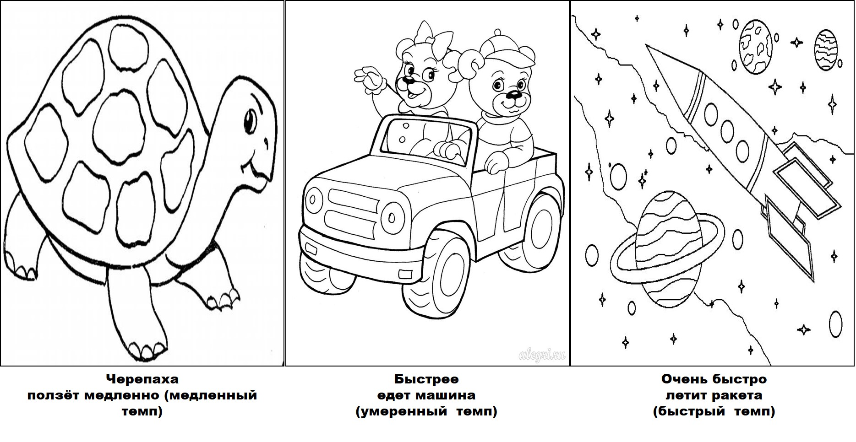
Закрепляем название звуков
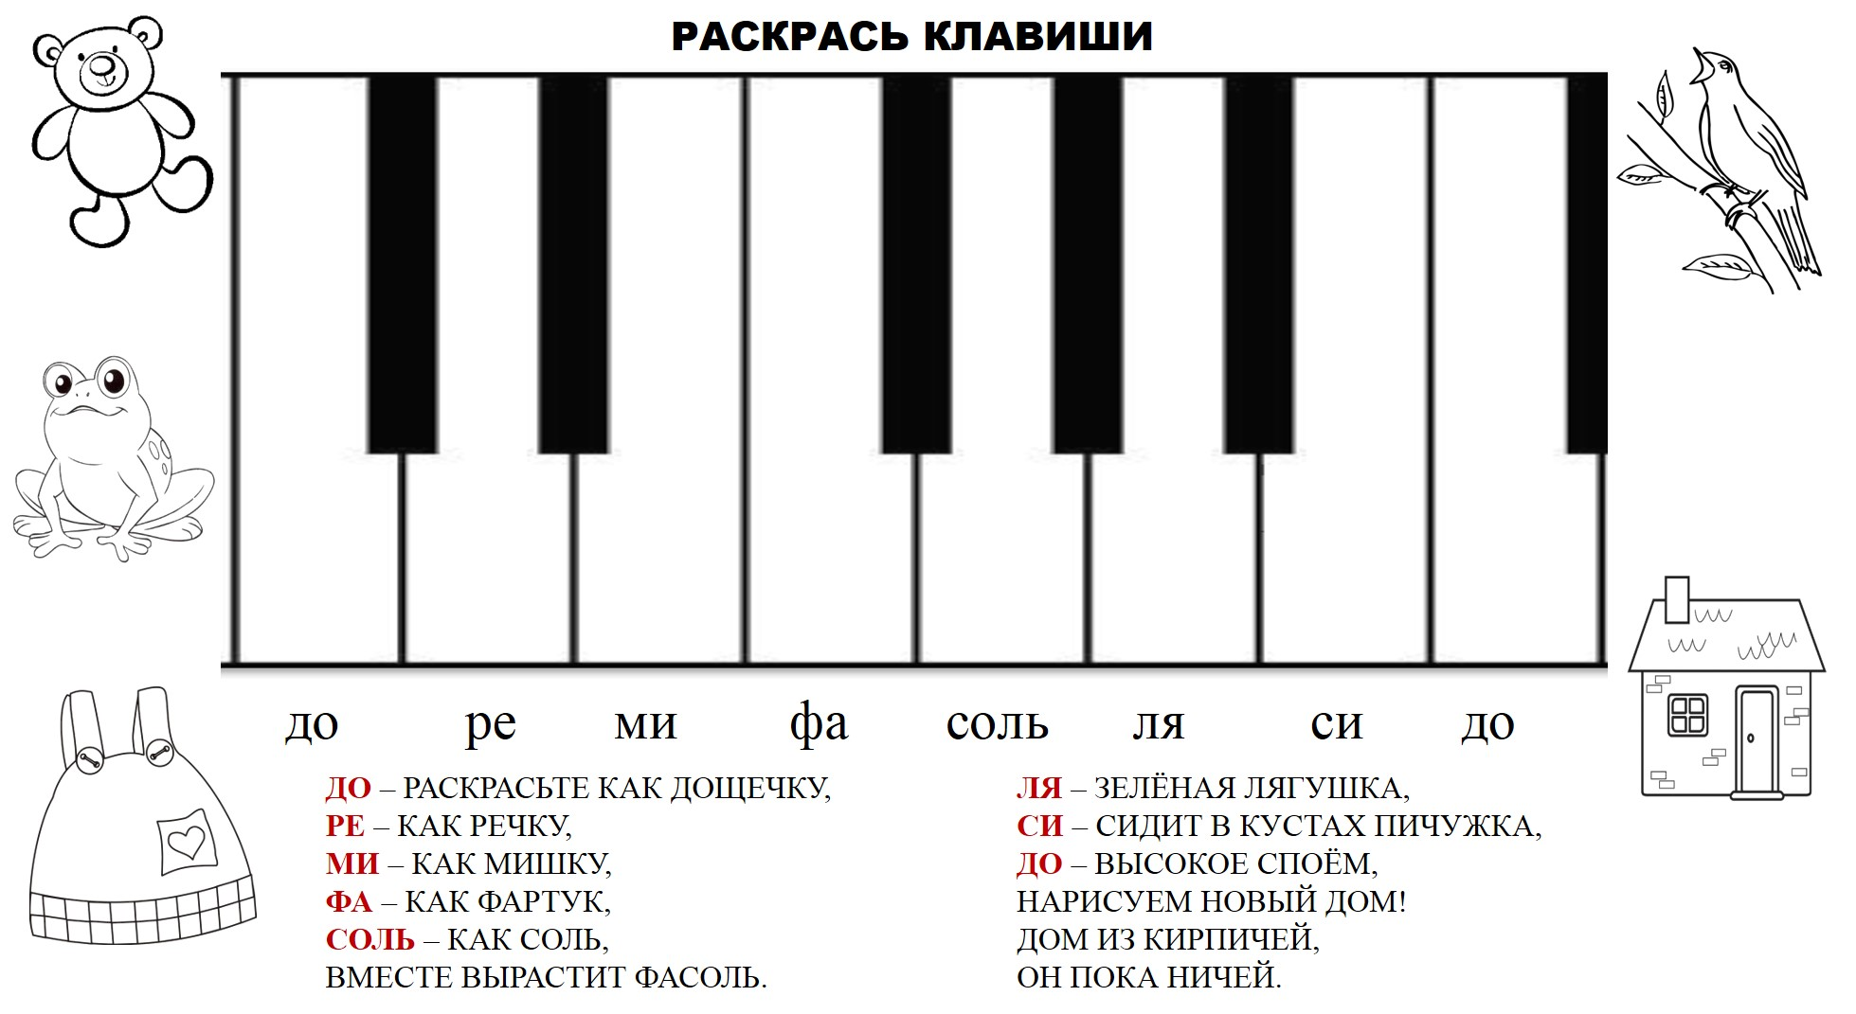
Изучаем тему «Высота звуков» и сложное понятие «Октава»
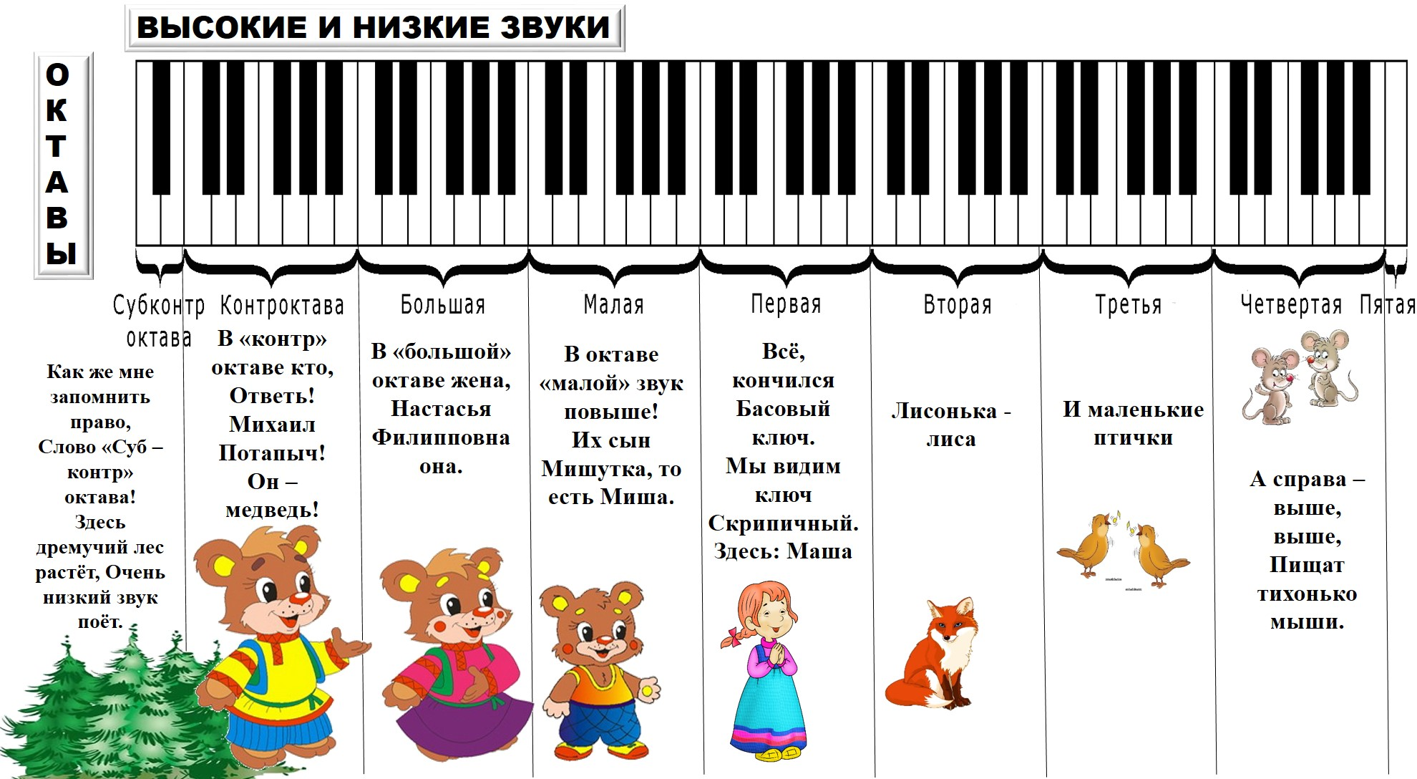
Музыкальные загадки
Загадки развивают фантазию детей, с их помощью школьники с интересом включаются в мыслительное творчество. Загадки это еще и источник новых знаний. (Приложение №4)
Оркестр молчит,
а домбра звучит,
одной домбре только слово!
Оркестр молчит, а домбра звучит,
ведь домбра играет………. (соло)
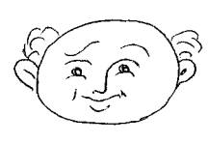 | Веселятся музыканты,  улыбнулся дирижер,  лад, в котором мы играли  называется……… (мажор)
 | Если в нашей пьесе тучи,  Дождик льет во весь опор,  это лад печальный, грустный,  называется………. (минор)
Ярко зал весь засверкал,
приглашает всех на бал.
Попрошу ответить вас
Что за танец этот…… (вальс)
Такие формы и методы работы применяются на протяжения всего курса изучения предмета «Музыка». Только в зависимости от возрастной группы меняется их формат и задания: они становятся сложнее и интереснее.
На втором этапе учащиеся 3-4 классов переходят в позицию «Я – творец». Известный композитор Б. В. Асафьев говорил:« Музыкальное творчество детей -самый действенный способ их развития».
К третьему классу у учащихся уже сформированы представления о нотной грамоте, о высоте звука, об интонациях, о характере музыкальной речи. Они уже обладают такими знаниями и навыками, которые позволяют усложнять песенный материал и сделать его исполнение более выразительным. Теперь при исполнении песен мы уделяем большое внимание динамическим оттенкам. Впервые с понятием «динамические оттенки» учащиеся знакомятся на уроках музыки во втором классе. Но осознанное исполнение песен с использованием динамических оттенков второклассникам даётся нелегко. А в третьем – четвёртом классе многообразие песенного материала сопровождается требованием к его выразительному исполнению.
Так учащиеся 3-4 класса ( второй этап ) в начале урока распеваются уже на более сложных распевках – небольших детских песенках. (Приложение №5)
Артикуляционная гимнастка на втором этапе доступна и интересна по методике В.В. Емельянова. Данная методика направлена не только на чистое звукопроизношение, но и на расширение диапазона; увеличение силы звучания голоса у каждого ребенка; усиление насыщенности звука. Я использую те элементы, которые доступны для выполнения детям общеобразовательной школы. (Приложение №6 )

Артикуляционная гимнастика:
Задачи:
- разогрев и подготовка к дальнейшей работе мышц лица и ротоглоточной полости;
- знакомство с активностью мышц лица и ротоглотки в деятельности, отличающейся от речевой
- запоминание уровня активности и произвольное включение мышц в деятельность.
Упражнения:
1. Покусайте кончик языка. Повторите это упражнение 4–8 раз, пока не почувствуете, что активизировалась работа слюнных желёз, полость рта увлажнилась.
2. «Шинковать» язык – т.е., покусывая язык, постепенно высовывать его так, чтобы добраться до середины языка. Это упражнение тоже повторить 4–8 раз.
3.Пожуйте язык попеременно на одной стороне рта, на другой стороне рта, на коренных зубах, сдавливая язык. Это также ещё более увлажнит рот.
4. Пощёлкайте языком, меняя размеры и конфигурацию рта.
5. «Иголочка» – протыкайте языком поочерёдно левую и правую щеку, верхнюю и нижнюю губу. Повторить несколько раз.
6. «Щёточка» – круговыми движениями языка то влево, то вправо проведите между дёснами и губами – как бы чистим языком зубы.
7. Покусываем поочерёдно верхнюю и нижнюю губу слева направо и справа налево.
8. «Обида» - оттопыриваем и выворачиваем нижнюю губу, придавая лицу обиженное выражение;
«Радость» - поднимаем верхнюю губу, оскаливая верхние зубы. Чередуем эти движения: обиженное лицо – радостное лицо.
9.«Массаж лицевой мускулатуры» – постукивание кончиками пальцев по лицу, начиная со лба от корней волос по щекам и вниз. Постукивание должно быть достаточно интенсивным, чтобы было слышно и чтобы было больно. Только такой массаж эффективен. Лицо должно как бы «загореться», вы должны почувствовать своё лицо. Дети должны понять: мускулы лица – по аналогии с затёкшими, онемевшими руками или ногами, – мы не ощущаем эти мышцы и поэтому плохо управляем ими.
10. Поставьте указательные пальцы на щёки под глазами. Попытайтесь как бы «поднять» мышцами щёк лежащие на них пальцы, ощутите, что эти мышцы двигаются, управляются нами. Повторить это упражнение несколько раз.
11.Поставьте пальцы на переносицу и ощутите под пальцами движение кожи, движение мышц, ощутите, что переносица может работать, может сокращаться.
12.После этого поставьте пальцы на нижнечелюстные суставы, или челюстно-височные суставы; помассируйте также энергично, чтобы почувствовать под пальцами костные ткани. Теперь можно перейти к движению челюсти «вперёд – вниз», т.е. круговое движение. Сначала в горизонтальной плоскости – вперёд, дальше – вертикальной вниз.
13.И наконец, откройте рот одновременно круговым движением челюсти «вперёд–вниз» и оттопыриванием нижней губы. Повторите это несколько раз.
14.Откройте рот круговым движением нижней челюсти «вперёд – вниз» с открыванием верхних зубов, т.е. с активной верхней губой. Повторите несколько раз.
15.Наконец, откройте рот полностью так, чтобы были обнажены 4 верхних и 4 нижних зуба. Рот должен быть открыт полностью, т.е. челюсть отведена вперёд–вниз на максимум и при этом углы рта, так называемая губная комиссура – должна оставаться ненапряжённой, поскольку рот открыт, но ненапряжён. При этом рот должен иметь вид вертикально поставленного прямоугольника (но не овала и не круга). Должны быть видны 4 верхних и 4 нижних зуба, резцы и натянутая (но не напряжённая) губная комиссура вертикальной плоскости – вниз.
Ритмические разминки тоже отличаются: они построены на мотивах современных песен и наполнены танцевальными движениями. Движения под музыку являются частью музыкального воспитания и направлены на развитие чувства ритма. Так как ритм является основой любого музыкального произведения, творчески развитый ребёнок должен обладать хорошим чувством ритма. Для развития ритма я применяю на уроках такой метод как ритмодекламация.
Ритмодекламация – вид деятельности, в котором соединяются поэзия и музыка. Или по другому – это музыкальная речь с речевым интонированием в ритме. Данный вид деятельности доступен каждому ребёнку, так как предполагает исполнение стихотворения под музыку с тем интонированием, как чувствует ребёнок, необязательно пропевая, но главное в заданном ритме. Ритмическое сопровождения может быть в хлопках, притопах, щелчках, звучании шумовых инструментов и сопровождаться различными движениями. Всё это помогает что помогает детям телесно пережить ощущение темпа, динамики, ритма речи. (Приложение №7)
Ритмодекломационная игра «Эхо»

Дети делятся на две группы. Одна группа начинает, другая повторяет
1группа: 2 группа:
Опа-опа, опа-па! Опа-опа, опа-па! (хлопки)
Три фасольки, два боба. Три фасольки, два боба. (хлопки, шлепки)
Побежал я в огород. Побежал я в огород. ( бег на месте)
Положил их прямо в рот. Положил их прямо в рот. ( кладём в рот)
Для учащихся 3-4 -х классов более понятен и доступен такой метод работы как «Погружение в музыку». Музыкальные произведения, звучащие на уроках музыки, соответствуют следующим критериям:
- доступности;
- художественной ценности;
- яркой образности;
- воспитательной направленности.
При прослушивании музыкального произведения учащимся предлагается с помощью карандашей или красок изобразить тот музыкальный образ, который задумал композитор. Такой вид деятельности развивает у детей творческое мышление, возможность побывать в роли художника, воспитывает эстетический вкус восприятия не только классической музыки, но и народной, в исполнении народных инструментов.
Дидактическая игра на определение характера музыки «Три цветка»
Демонстрационный материал: три цветка из картона (в середине цветка нарисовано «лицо» — спящее, плачущее или веселое, изображающих три типа характера музыки:
• добрая, ласковая, убаюкивающая (колыбельная);
• грустная, жалобная;
• веселая, радостная, плясовая, задорная.
Можно изготовить не цветы, а три солнышка, три тучки, три звездочки и т. д.
Раздаточный: у каждого ребенка — один цветок, отражающий характер музыки.
Ход игры:
I вариант. Музыкальный руководитель исполняет произведение. Вызванный ребенок берет цветок, соответствующий характеру музыки, и показывает его. Все дети активно участвуют в определении характера музыки. Если произведение известно детям, то вызванный ребенок говорит его название и имя композитора.
II вариант. Перед каждым ребенком лежит один из трех цветков. Музыкальный руководитель исполняет произведение, и дети, чьи цветы соответствуют характеру музыки, поднимают их.
У младших школьников большой интерес вызывают игры, заставляющие думать, представляющие возможность проверить и развить способности, включающие их в соревнование, в решение и создание ребусов, кроссвордов, участие в театрализованных уроках.( Приложение 8 )
Третий этап обучения (5-6 класс) называется «Я – исследователь». По учебной программе в этих классах завершающие уроки в каждой четверти направлены на творческую деятельность ученика. Предполагается, что учащиеся уже обладают достаточным багажом знаний и навыков, чтобы самостоятельно и творчески подходить к созданию проектов по выбранной теме и презентовать свой проект. К этому времени у детей уже сформировались правила вокального мастерства: артикуляционный аппарат работает на должном уровне, ребята знают правила правильного дыхания.
Песенный материал отличается и тематикой, и сложностью музыкальной фактуры. В 5-6 классе я предлагаю детям для исполнения современные детские песни, разучиваем и исполняем их под фонограммы « минус». Такое исполнение даёт ребятам почувствовать себя в роли настоящего исполнителя. И даже если интонационно песня будет исполняться не совсем верно, чувство ритма, соблюдение пауз, добавление средств выразительности будут соблюдаться.
На этом этапе обучения я также активно использую тестовые задания, кроссворды и ребусы. Такая форма работы способствует не только определению качества знаний, но и развитию мотивации на уроке. И особенно детям нравиться, когда они сами составляют подобные задания для своих одноклассников ( Приложение № 9)
Современных подростков не устраивает роль пассивных слушателей на уроке. Они ждут необычных форм знакомства с новым материалом, в которых могли бы воплотиться их активность, деятельный характер мышления, тяга к самостоятельности. Поэтому в 5 – 6 классах формы уроков меняются . Урок – состязание, урок – дискуссия, урок – путешествие, урок – викторина и др. – подкрепляют интерес к предмету и позволяют учащимся проявить не только свои знания, но и коммуникативные навыки в групповой работе . Сочинить мелодию на заданный текст, подобрать ритм к песне, сделать рисунок, который раскрыл бы содержание музыки; эмоционально передать образ песни – эти творческие задания нужны для того, чтобы учащиеся сами открывали что-то новое, ранее неизвестное им в мире музыки.
Использование ИКТ на уроках музыки.
На протяжения всего курса обучения предмету «Музыка» просто невозможно обойтись без компьютерных технологий. Видеоуроки, слайдовые презентации, видеозаписи с выступлениями известных музыкантов, певцов, фрагментов балета или оперы –всё это позволяет учащимся поближе познакомится с шедеврами профессиональной и народной музыки.
На своих уроках я активно использую следующие программы: «Караоке», музыкальные проигрыватели, музыкальные энциклопедии. При этом прошу учащихся принять активное участие в использовании этих программ.
Сегодня практически у каждого ученика есть возможность работать с интернетом и поэтому для учащихся 5-6 классов я даю больше заданий на исследовательскую работу: самостоятельно найти и составить ту или иную презентацию, подготовить для слушания любимое музыкальное произведение в качественной записи. Я считаю, что музыка и компьютер дополняющие друг друга вещи. И для того, чтобы мои подростки увлекались музыкой и ходили на урок с интересом и удовольствием, мне просто необходимо использовать современные технологии.
11. Результативность
Таким образом, различные виды музыкальной деятельности на уроках музыки позволяют каждому ребёнку, обладающему природными задатками и не имеющему таковых,- получить разносторонее музыкальное образование на уровне школы.
Учащиеся приобретают опыт музыкально – творческой деятельности: ученик , не имеющий голосовых данных, может быть успешным в выполнении творческих заданий; ребёнок, обладающий природными голосовыми и слуховыми данными, может их успешно развивать на уроке музыки.
В целом такая система работы предусматривает музыкально-творческое развитие учащихся в различных формах музыкальной работы, а так же на основе их взаимосвязи учебного материала и систематическими освоениями навыков в разных видах музыкальной деятельности.
Применение данных технологий, форм и методов работы способствует не только росту познавательной активности учащихся в процессе обучения и повышению интереса школьников к музыкальному искусству, но и развевает музыкальное восприятие, повышает творческую активность учащихся. А это способствует личностному росту учащихся: коммуникативных навыков , повышение уровня самореализации и социализации .
За три года работы над данной темой была отмечена творческая активность учащихся во внутришкольных проектах таких как «Голос», «Конкурс патриотической песни», «Песня мира» и в других внеклассных мероприятиях. Также увеличилось число участников и победителей в вокальных конкурсах районного и областного уровня.

СПИСОК ЛИТЕРАТУРЫ:
1.Абдуллин Э.Б. Теория и практика музыкального обучения в общеобразовательной школе: пособие для учителя/ Э.Б.Абдуллин, - М.; Просвещение, 1983.
2.Апраксина О.А. Методика развития детского голоса: учебное пособие/ О.А.Апраксина.- М.; Просвещение, 1983.
3.Дмитриева Л.Г., Черноиваненко Н.М. Методика музыкального воспитания в школе: учебник для учащихся педучилищ по специальности «Музыкальное воспитание». – М.; Просвещение, 1989, 207 с.
4. Давыдова М.А. Уроки музыки: 1-4 классы.- М.: ВАКО, 2010. -288 с.
5. Емельянов В. «Развитие голоса. Координация и тренинг». СПб, 1997 г
6. Затямина Т.А. Современный урок музыки: учебно-методическое пособие.-
М.: Глобус, 2010 г. – 176 с.
7. Казаренков В. И. Основы педагогики: интеграция урочных и внеурочных занятий школьников. Учебное пособие.- М., 2002.
8. Критская Е.Д., Школяр Л.В. «Традиции и новаторство в музыкально-эстетическом образовании» - М., 1999.
9. Лакоценина Т. П. «Современный урок» Часть 5. Инновационные уроки. «Учитель», 2007.
10. Никишина И.В. Инновационные педагогические технологии и организация учебно-воспитательного и методического процессов в школе: использование интерактивных форм и методов в процессе обучения учащихся и педагогов. 2-е изд., стереотип. – Волгоград: Учитель, 2007. – 91 с.
11. Осеннева М.С., Безбородова Л.А. Методика музыкального воспитания младших школьников. – М.: Издательский центр «Академия», 2001.
12.Профессионально-педагогическая подготовка учителя музыки //Межвузовский сборник научных статей. Алматы. – 2010
13.Сергеева, Г. П. Актуальные проблемы преподавания музыки в образовательных учреждениях: учеб. пособие / Г. П. Сергеева. – М. : Педагогическая академия, 2010. – 87с.

